CU08 - Crear Iteración
Kairos

NexTech
Centurión Valeria, Escalante Guillermo, Maldonado Agustina, Mendez Florencia, Ulloa Gonzalo.




Tabla de contenido
Diagrama de Casos de Uso 3
Especificación del CU08: Crear Iteración 3
Diagrama de Secuencia 6

CU08: Crear Iteración

Diagrama de Casos de Uso
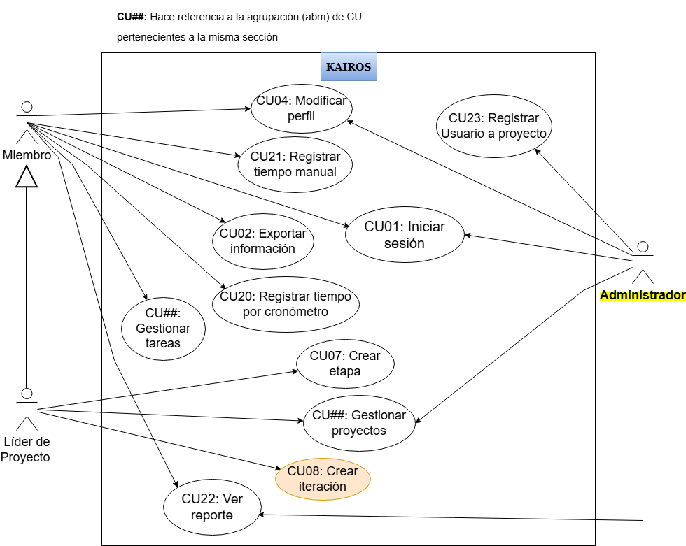
Figura 1 – Diagrama de Casos de uso.

Especificación del CU08: Crear Iteración
CASO DE USO #08 |  | Crear Iteración
Actor Principal |  | Líder del Proyecto
Precondiciones |  | El líder del proyecto debe estar autenticado en el sistema.  Debe existir al menos una etapa creada.
Disparador |  | El líder del proyecto presiona el botón “Nueva Iteración” desde la Pantalla Iteraciones correspondiente a una etapa.
Descripción | Paso | Acción
 | 1 | La PantallaIteraciones envía el evento crearIteracion() a la InterfazUsuario. La InterfazUsuario envía el evento crearIteracion() al ManejadorIteracion. El ManejadorIteracion solicita a la InterfazUsuario desplegar la PantallaNuevaIteracion. La InterfazUsuario solicita a la PantallaNuevaIteracion que se despliegue. La PantallaNuevaIteracion se despliega mostrando los campos: Número, Descripción, Fecha de Inicio y Fecha de Fin.
 | 2 | El líder del proyecto completa los campos solicitados y selecciona la opción “Crear” o “Cancelar”. Si selecciona “Crear”, la PantallaNuevaIteracion envía los datos ingresados a la InterfazUsuario. La InterfazUsuario envía el evento crearIteracion(datos) al ManejadorIteracion.
 | 3 | El ManejadorIteracion solicita a la entidad Iteracion crear la nueva iteración con los datos recibidos. La entidad Iteracion envía el evento a la InterfazBDD, quien solicita a la BDD ejecutar la operación crearIteracion(datos).
 | 4 | La BDD valida la información ingresada. Si las validaciones son correctas, la BDD guarda la información de la y envía un mensaje de confirmación a la InterfazBDD, incluyendo los datos de la nueva iteración.
 | 5 | La InterfazBDD envía el mensaje de confirmación a la Entidad Iteracion. La Entidad Iteracion envía el mensaje al ManejadorIteracion, quien lo envía a la InterfazUsuario.
 | 6 | La InterfazUsuario solicita a la PantallaIteraciones mostrar el mensaje “La iteración ha sido creada exitosamente” y actualiza la lista de iteraciones registradas para la etapa seleccionada.
Extensiones
 | 2a | El líder del proyecto selecciona la opción “Cancelar” en la PantallaNuevaIteracion:  La PantallaNuevaIteracion envía el evento cancelar a la InterfazUsuario. La InterfazUsuario solicita cerrar la PantallaNuevaIteracion, volviendo a la PantallaIteraciones.
 | 4a | Las fechas ingresadas se superponen con otra iteración existente:  La BDD detecta el error y cancela la operación. Envía un mensaje de error a la InterfazBDD, que lo envía a la entidad Iteracion, luego al ManejadorIteracion, y finalmente a la InterfazUsuario. La InterfazUsuario solicita a la PantallaNuevaIteracion mostrar el mensaje “Las fechas se superponen con otra iteración existente”. Continúa en el paso 2.
 | 4b | El número de iteración ingresado es inválido (por ejemplo, negativo o repetido):  La BDD cancela la operación y envía un mensaje de error a la InterfazBDD. La InterfazBDD envía el mensaje a la entidad Iteracion. La entidad Iteracion envía el mensaje al ManejadorIteracion y este se lo envía a la InterfazUsuario. La InterfazUsuario solicita a la PantallaNuevaIteracion mostrar el mensaje “Número de iteración inválido, por favor verifique los datos ingresados”. Continúa en el paso 2.
 | 5a | La InterfazBDD no logra conectarse con la BDD:  La InterfazBDD envía el mensaje de error de conexión a la Entidad Iteracion. La Entidad Iteracion envía el mensaje al ManejadorIteracion. El ManejadorIteracion envía el mensaje a la InterfazUsuario, que solicita a la PantallaNuevaIteracion mostrar el mensaje “Error de conexión con la base de datos”. Continúa en el paso 2.

Diagrama de Secuencia
